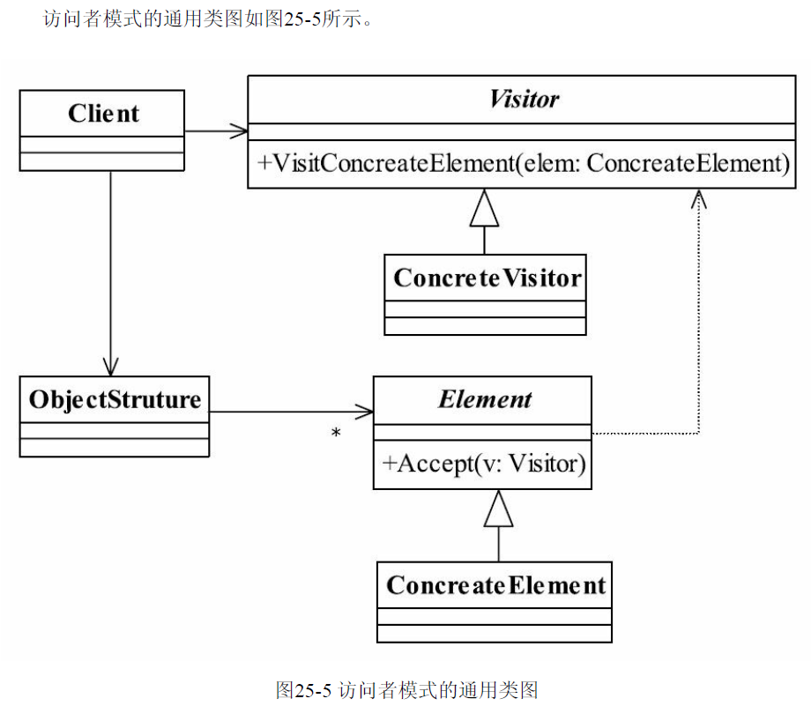

看了这个通用类图，大家可能要犯迷糊了，这里怎么有一个ObjectStruture类呢？你刚刚

举的例子怎么就没有呢？真没有吗？我们不是定义了一个List了吗？它中间的元素是我们一

个一个手动增加上去的，这就是一个ObjectStruture，我们来看这几个角色的职责。

● Visitor——抽象访问者

抽象类或者接口，声明访问者可以访问哪些元素，具体到程序中就是visit方法的参数定

义哪些对象是可以被访问的。

● ConcreteVisitor——具体访问者

它影响访问者访问到一个类后该怎么干，要做什么事情。

● Element——抽象元素

接口或者抽象类，声明接受哪一类访问者访问，程序上是通过accept方法中的参数来定

义的。

● ConcreteElement——具体元素

实现accept方法，通常是visitor.visit(this)，基本上都形成了一种模式了。

● ObjectStruture——结构对象

元素产生者，一般容纳在多个不同类、不同接口的容器，如List、Set、Map等，在项目

中，一般很少抽象出这个角色。